COVER LETTER

Bogor, 10 September 2018

Kepada Yth.,
Ketua Dewan Redaksi
Jurnal Ilmu Lingkungan
Di
Tempat

Dengan hormat,

Bersama ini kami sampai naskah Karya Tulis Ilmiah untuk dapat dipertimbangkan terbit pada Jurnal Ilmu Lingkungan, dengan data sebagai berikut:

Judul | Pengaruh limbah pemanenan kayu terhadap efisiensi pemanfaatan kayu hutan produksi alam pada dua pengusahaan hutan di Kalimantan
Jenis KTI | Full research article
Penulis 1 | Sona Suhartana
Instansi | Pusat Penelitian dan Pengembangan Hasil Hutan (P3HH)  Jl. Gunung Batu No 5 Bogor
Telepon/Fax. | 081310686099
Email | sona.suhartana@gmail.com
Penulis 2 | Yuniawati
Instansi | Pusat Penelitian dan Pengembangan Hasil Hutan (P3HH)  Jl. Gunung Batu No 5 Bogor
Telepon/Fax. | 081280104242
Email | yunia_las@yahoo.co.id

Kami menyatakan bahwa KTI ini merupakan hasil penelitian kami sendiri dan tidak mengandung unsur-unsur plagiarisme. KTI ini belum pernah dan tidak sedang diterbitkan pada jurnal manapun dan tidak sedang dikirimkan ke jurnal yang lain. Hak cipta untuk pencetakan (publishing) dan/atau pendistribusian secara online (open access) kami serahkan sepenuhnya kepada Jurnal Ilmu Lingkungan.

Hormat kami,

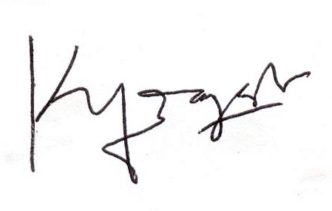

Yuniawati, S.TP, M.Si
(Corresponding author)

Berikut ini kami sampaikan pula beberapa nama yang kami anggap layak untuk menjadi calon Reviewer untuk KTI ini:

Calon Reviewer 1 | Dr. Achmad Budiaman
Instansi | Fakultas Kehutanan Departemen Manajemen Hutan, Institut Pertanian Bogor
Telepon/Fax. | -
Email | abudiaman@yahoo.co.id

Calon Reviewer 2 | Dr. Ujang Suwarna
Instansi | Fakultas Kehutanan Departemen Manajemen Hutan, Institut Pertanian Bogor
Telepon/Fax. | -
Email | usuwarn@yahoo.com

Calon Reviewer 3 | Dr. Muhdi
Instansi | Universitas Sumatera Utara, Departemen Ilmu Kehutanan. Jalan Tri Dharma ujung No. 1 Kampus USU Medan
Telepon/Fax. | -
Email | muhdisyehamad@yahoo.com

